ШИНЖЛЭХ УХААН ТЕХНОЛОГИЙН ИХ СУРГУУЛЬ
МЭДЭЭЛЭЛ, ХОЛБООНЫ ТЕХНОЛОГИЙН СУРГУУЛЬ

ГАЗАРЗҮЙН МЭДЭЭЛЛИЙН СИСТЕМ
БИЕ ДААЛТ 1

Дэлгэрмөрөн голын эрэг ба хашааны байрлалын өөрчлөлт
Хөвсгөл аймаг · Мөрөн сум
2011–2026 оны зурган харьцуулалт
Багш __________________________
Багийн гишүүн 1 Бүрэнтөгс
Багийн гишүүн 2 М. Билгүүн-Эрдэнэ
УЛААНБААТАР ХОТ
2026

1 Судалгааны зорилго ба талбай

1.1 Дэлгэрмөрөн голын тохой
Хөвсгөл аймгийн Мөрөн сум дахь Дэлгэрмөрөн голын нэг тохойд айлын хашаа болон голын эргийн хооронд нарийн зурвас оршдог. Тухайн газрыг мэддэг хүний ажиглалтаар уг зурвасаар өмнө нь хоёр автомашин зөрөх боломжтой байсан бөгөөд их усны дараа зарим хэсэгт зай бараг үлдээгүй. Эрэг усны түвшнээс өндөр байсан тухай ажиглалт нь эргийн дээд ирмэгийг усны тухайн үеийн захаас ялгах хэрэгтэйг харуулж байна.
Судалгааны асуулт нь голын талын харагдах зааг хашаанд ойртсон эсэх, хашаа хүртэлх зурвас аль хэсэгт хэрхэн өөрчлөгдсөн, мөн 2026 оны хашааны өөрчлөлтийг голын өөрчлөлтөөс хэрхэн ялгах тухай юм. Үүнийг шалгахын тулд 2011–2026 оны зургуудын сонгосон үеийг харьцуулж, ижил байрлалд хэмжих Python прототип боловсруулав.

1.2 Хамрах хүрээ ба хэрэглэгч
Судалгааг голын бүх уртаар бус, зургууд дээр давтан харагдах хашаатай тохойн нэг хэсэгт хийв. Оюутны баг зургуудыг шалгаж, харагдах заагуудыг тэмдэглэн, үр дүнг багшид газрын зураг болон хүснэгтээр танилцуулна. Автомашин зөрдөг байсан тухай мэдээлэл нь орон нутгийн ажиглалт бөгөөд замын өргөний хэмжилтэд тооцогдохгүй.

1.3 Судалгааны үндсэн ялгалт
- Голын талын заагийн байрлал. Эргийн харагдах ирмэг эсвэл заагийг тодорхойлж, өмнөх үеийн байрлалтай харьцуулна.
- Зурвасын өргөн. Нэг зураг дээр танигдах хашаа ба голын талын заагийн хооронд хэмжинэ.
- Хашааны байрлал. 2026 онд эзэмшигч хашаагаа голоос холдуулсан гэсэн мэдээллийг тусад нь тэмдэглэж, хуучин хашааны шугамыг шинэ үеийн шугам гэж ашиглахгүй.

1.4 Системийн орчин
Компьютер дээрх Python программ нь зургийн хугацаа, гар тэмдэглэгээ болон тооцооллын үр дүнг боловсруулна. Хүснэгтийг CSV хэлбэрээр хадгалж, зургийг веб хөтчөөр сүлжээгүй орчинд харьцуулна.

2 Зургийн эх сурвалж ба сонголт
Зураг авсан он, 2021 оны хоёр зургийн хувьд сарыг зургийг ирүүлсэн хүний өгсөн мэдээллээр тэмдэглэв. Дэлгэцийн хуулбаруудад хэмжээс, газарзүйн координат, зураг авсан бүтэн огноо харагдахгүй.
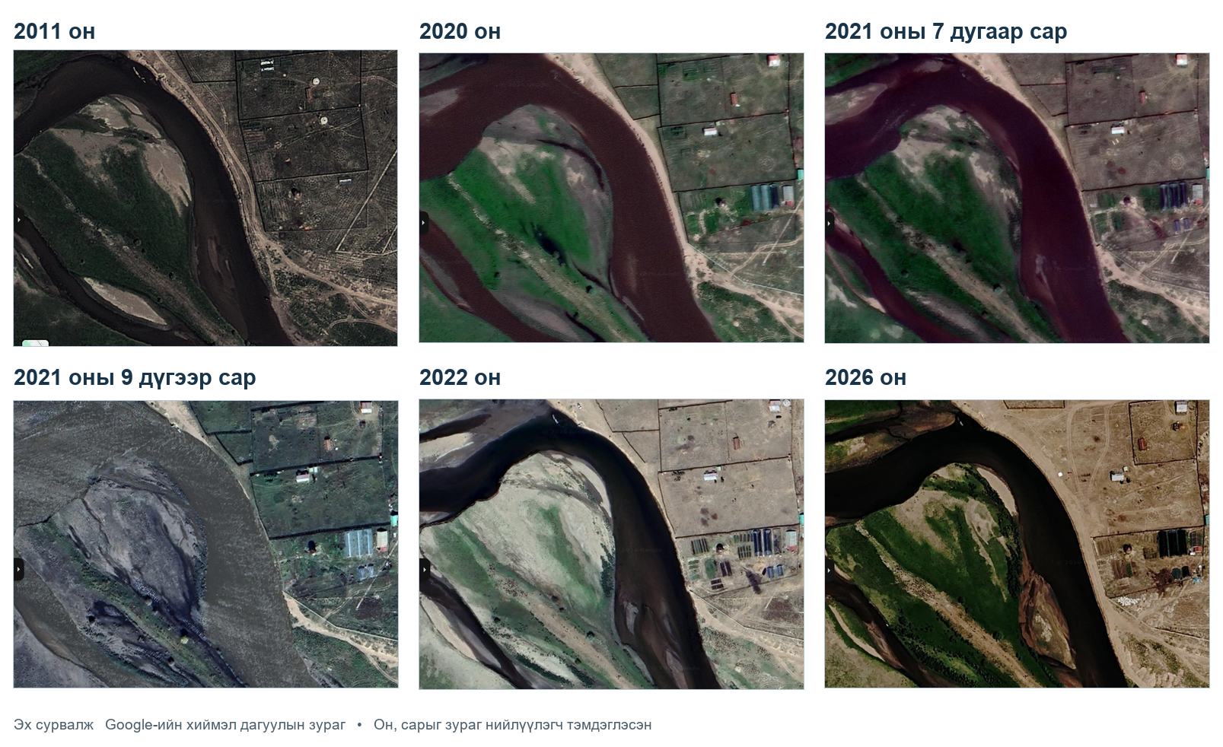
Зураг 1. Сонгосон зургаан үе. Самбар бүр эх дэлгэцийн хуулбарын харьцааг хадгалсан.
2011 оны зураг эрт үеийн зурвасыг харуулна. 2020 он болон 2021 оны 7-р сарын зураг нь завсрын харьцуулалт өгнө. 2021 оны 9-р сард ус илүү өргөн талбай эзэлсэн мэт харагдах тул уг зургийг усны төлөвийг тайлбарлахад ашиглав. 2022 оны зурагт усны өргөн дүрслэл буурсан ч судлах хашааны дэргэдэх зурвас нарийн харагдана. 2026 оны зураг нь хуучин хашааны мөрийн өөрчлөлтийг танихад хэрэгтэй.
2012, 2014, 2019 оны зургууд дээр цас эсвэл мөстэй төстэй гадарга харагддаг тул эргийн ирмэгийг ижил шалгуураар тэмдэглэхэд хүндрэлтэй. 2016, 2017, 2018 оны зургууд нь завсрын лавлагаа. Үндсэн зурагт хэмжилтийн нөхцөл болон 2021, 2026 оны өөрчлөлтийг илүү тод харуулах үеийг сонгосон.

3 Өгөгдлийн загвар ба шаардлага

3.1 Давхарга ба атрибут
Давхарга | Төрөл | Гол атрибут
Хугацаат зураг | Растер лавлагаа | Он, мэдэгдэж буй сар, эх файл, зургийн чанар
Тааруулах цэг | Цэг | Тогтвортой объектын дугаар, эх ба лавлах X Y
Голын талын зааг | Шугам эсвэл огтлолцлын цэг | Үе, байрлал, заагийн харагдац
Хашааны мөр | Шугам эсвэл огтлолцлын цэг | Үе, байрлал, тухайн зурагт харагдсан эсэх
Хөндлөн огтлол | Хэрчим | Тогтмол дугаар, лавлах зураг дахь байрлал
Харьцуулалтын үр дүн | Хүснэгт | Үе, огтлолын дугаар, өргөн, шилжилт, төлөв

Растер зураг нь гараар тэмдэглэсэн вектор цэг ба шугамын эх сурвалж болно. Хэмжилтийн мөрийг огтлолын дугаар болон зураг авсан үеэр холбоно. Прототип нь оролтыг JSON хэлбэрээр уншиж, харьцуулалтыг CSV болон хөтчийн дүрслэлээр харуулна. Хэрэв бодит проекцтой shapefile ашиглавал .shp-д геометр, .shx-д индекс, .dbf-д атрибут, .prj-д проекц хадгалагдана.

3.2 Функцийн шаардлага
- Сонгосон үеийн зураг, огтлол, тэмдэглэсэн заагийг уншиж харуулах.
- Харагдах хоёр цэгтэй огтлолд хашаа ба голын талын заагийн хоорондох зайг бодох.
- Хашааны мөр алга болсон эсвэл эргийн зааг усанд дарагдсан байж болох огтлолыг тусад нь ялгах.
- Хугацааны харьцуулалтыг зураг болон хүснэгтээр үзүүлэх.

3.3 Функциональ бус шаардлага
Прототип ижил оролтоос ижил үр дүн гаргана. Нэгж болон зургийн тодорхойгүй байдлыг дэлгэц, хүснэгтэд ойлгомжтой тэмдэглэнэ. Дутуу эсвэл эргэлзээтэй ажиглалтад тоо оноохгүй.

4 Системийн загварчлал

4.1 Өгөгдлийн объектууд
Зургийн үе бүр өөрийн эх зураг, огнооны тэмдэглэгээ, хэмжилтэд ашиглах боломжийн тайлбартай. Нэг үе олон огтлолын ажиглалттай байж болно. Огтлолын байршлыг лавлах зурагт тогтоож, олон үеийн ажиглалт ижил огтлолын дугаарыг ашиглана.
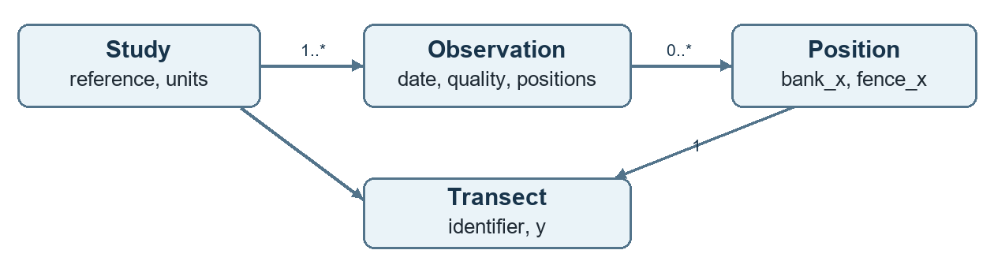
Зураг 2. Зургийн үе, огтлол ба тэмдэглэсэн цэгийн холбоо.

4.2 Хэрэглэгчийн үйлдэл
Хэрэглэгч эх зураг ба үеийн мэдээллийг бэлтгэнэ. Прототипээр үе сонгох, тогтмол огтлолын байрлалыг харах, өргөн болон голын талын заагийн өөрчлөлтийн хүснэгтийг шалгах боломжтой.
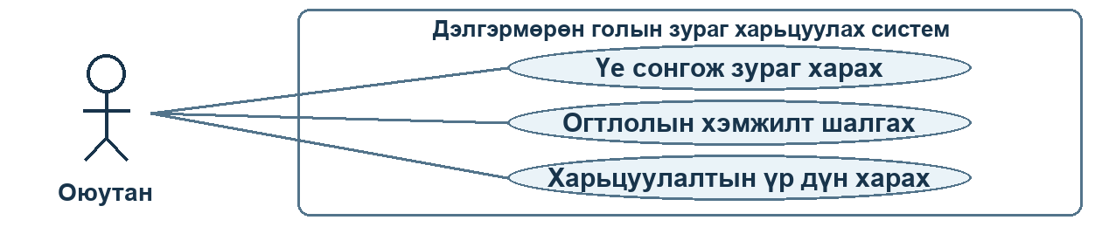
Зураг 3. Хэрэглэгчийн үйлдлийн диаграмм.

4.3 Үйл ажиллагааны дараалал
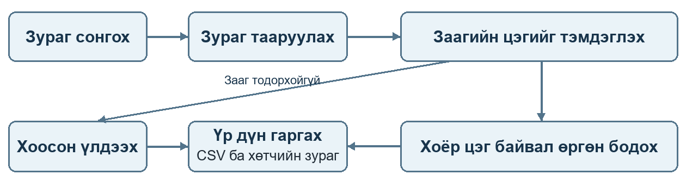
Зураг 4. Хэмжилт бэлтгэх ба үр дүн гаргах дараалал.

5 Аргачлал ба хэмжилтийн үр дүн

5.1 Зургийг нэг координатад тааруулах
Хашааны ойролцоох тогтвортой уулзвар, хашаанаас дотогших цэцэрлэгийн тэмдэг болон танигдах дээврийн цэгийг гараар тэмдэглэв. Эдгээрээр эргүүлэлт, ижил харьцаатай масштаб болон шилжилт тооцож, зургуудыг 2022 оны лавлах зурагт тааруулав. Газарзүйн проекц ашиглаагүй. Хэмжилтийн нэгж нь 2022 оны лавлах зургийн пиксел.
Лавлах зураг дээр T01, T02, T03-ыг дээрээс доош y = 180, 220, 255 мөрөнд байрлуулав. Тааруулалтад хэрэглэсэн цэгүүдийн үлдэгдэл зөрүү дээд тал нь ойролцоогоор 3 пиксел байв. Энэ нь бие даасан баталгаажуулалтын алдаа биш бөгөөд зааг таних болон усны төлвийн тодорхойгүй байдлыг агуулахгүй.

5.2 Огтлолын тооцоо
Зүүнээс баруун чиглэлтэй лавлах X тэнхлэг дагуу голын талын заагийн x координатыг хашааны x координатаас хасаж зурвасын өргөнийг олно. Энэ утга нь сонгосон огтлолын дагуух зай. Хоёр үеийн заагийн x координатын ялгаа нь голын талын зааг тухайн огтлолд газрын тал руу эсвэл гол руу шилжсэн мэт харагдах хэмжээг илэрхийлнэ. Хоёр зааг тод танигдахгүй үед өргөнийг хоосон үлдээнэ.
Хүснэгт 1. Хашаа ба голын талын заагийн хоорондох ойролцоо зай
Зургийн үе | T01 (px) | T02 (px) | T03 (px)
2011 | 75 | 64 | 56
2020 | 40 | 33 | 25
2021 VII сар | 32 | 21 | —
2021 IX сар | — | — | —
2022 | 26 | 15 | 10
2026 | — | — | —

Зураас нь тухайн огтлолд хоёр заагийг найдвартай ялгаагүйг илтгэнэ. 2021 оны 9-р сарын зурагт ус эргийн заагийг халхалсан байж болно. 2026 онд хэмжих хэсэгт хуучин хашааны мөрийг тухайн үеийн хашаа гэж тогтоогоогүй.
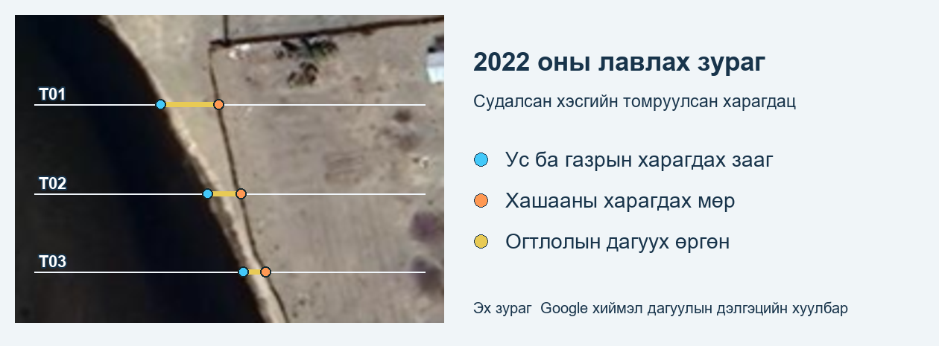
Зураг 5. 2022 оны лавлах зураг дээрх хөндлөн огтлолын байрлал.

6 Прототип ба үр дүнгийн тайлбар

6.1 Ажиллуулах
python app.py
Үүссэн output/report.html файлыг хөтчөөр нээнэ. output/measurements.csv нь хэмжилтийн мөр, output/profiles.svg нь хөндлөн огтлолуудын харьцуулалтыг агуулна. Python 3.10 ба түүнээс дээш хувилбар ашиглана.

6.2 Зурган харьцуулалтын тайлбар
2011–2022 онд сонгосон гурван огтлолын зурвас ойролцоогоор 46–49 лавлах пикселээр нарийссан. Тухайлбал T02 дээр 2011 онд 64, 2020 онд 33, 2021 оны 7-р сард 21, 2022 онд 15 пиксел орчим байв. Мөн 2011–2022 онд ус ба газрын харагдах зааг газрын тал руу 36–37 пикселээр зөрсөн бол тэмдэглэсэн хашааны мөр 9–13 пикселээр эсрэг тийш зөрсөн. Иймээс өргөний бүх бууралтыг эргийн элэгдэлд хамааруулах боломжгүй.
2022–2026 онд голын талын заагийн x байрлал T01–T03 дээр ердөө 2–4 лавлах пикселээр зөрсөн. Энэ ялгаа нь зураг тааруулах, зааг тэмдэглэх болон усны төлвийн нөлөөллөөс ялгахад бага тул эргийн бодит шилжилт гэж тайлагнаагүй.
2021 оны 9-р сарын зурагт ус эзэлсэн талбай ихэссэн харагдана. Усны зах нь усны түвшинтэй хамт хөдөлдөг тул энэ зургийг дангаар нь ашиглаж эрэг элэгдсэн хэмжээ эсвэл яг аль үер шалтгаан болсон талаар дүгнэх боломжгүй. 2022 оны зураг нь усны төлөв өөр үед ч зарим огтлолын дагуу зурвас нарийн харагддагийг шалгах боломж өгнө.
2026 онд хашаа голоос холдуулсан тухай мэдээлэл нь эзэмшигчийн үйлдлийн талаарх орон нутгийн тайлбар. Зурагт голын талын хуучин мөр тасарсан буюу өмнөх байдлаар харагдахаа больсон. Иймд тухайн үеийн зурвас тэлсэн мэт харагдсан хэсгийг голын эрэг буцаад тэлсэн гэж тайлбарлах үндэсгүй.

6.3 Хэмжилтийн хязгаар ба дараагийн алхам
Пикселийн хэмжээ нь газрын метрийн хэмжээс биш. Хэвтээ огтлол нь эрэгт үргэлж перпендикуляр байдаггүй тул үр дүнг хамгийн богино зай гэж үзэх боломжгүй. Бодит метрийн зай гаргахын тулд байршлын координат эсвэл шалгагдсан масштаб, ижил проекц, дүрсний бүртгэлийн алдааны үнэлгээ хэрэгтэй. Эргийн өндөр, налуу, тогтвортой байдлыг шалгахад тусдаа өндөршлийн өгөгдөл шаардлагатай.

7 Ашигласан материал ба хавсралт
- Google хиймэл дагуулын 2011–2026 оны дэлгэцийн хуулбарууд. Он, сар болон хашаа шилжүүлсэн тухай мэдээллийг зургийг ирүүлсэн хүн өгсөн.
- ШУТИС–МХТС. ГМС систем хөгжүүлэх бие даалтын удирдамж.
- Chaowei Yang. Introduction to GIS Programming and Fundamentals with Python and ArcGIS. CRC Press, 2017. Вектор дүрслэл ба орон зайн алгоритм.
- U.S. Geological Survey. Digital Shoreline Analysis System v5.1 User Guide. 2021. doi.org/10.3133/ofr20211091.
- ШУТИС-ийн сүлд. МХТС-ийн албан ёсны цахим хуудас. www.sict.edu.mn/images/solo_logo.png.
- Хавсралт. Python эх код, хэмжилтийн оролт, зургийн лавлагаа, гаралтын хүснэгт.

